第二次污染源普查工作简报
2019年第8期（总第36期）
白城市第二次污染源普查工作办公室 2019年7月5日
省普查质量抽查工作组赴洮南市
进行现场核查
为配合国家普查办7月9日起开始的全国范围普查质量抽查工作，省普查质量抽查工作组于7月4日对抽取的洮南市15家企业进行现场核实。
4日上午，工作组组长、省普查办赵常华同志在洮南市环保局组织传达、学习省普查质量抽查工作要求，并对具体核查工作进行安排布置。洮南市环保局局长石智勇、白城市普查办副主任王葳、洮南市普查办主任杨利及相关工作人员参加了会议。会后，工作组在白城市和洮南市普查办人员陪同下，分别对抽取的15家企业进行核查，现场核实企业状态，审核佐证材料是否齐备；运行和关闭企业填报信息是否准确、内容是否齐备，数据是否正确。抽查工作结束后，工作组对核查工作进行了讲评，在指出问题的同时对相关工作进行了指导。白城市和洮南市普查办相关负责人表示将以此次抽查为契机，持续推进污染源普查工作，严格按照省普查办相关要求，做好本地区的普查工作。（作者：丁海军 王葳 摄影：李晗 ）

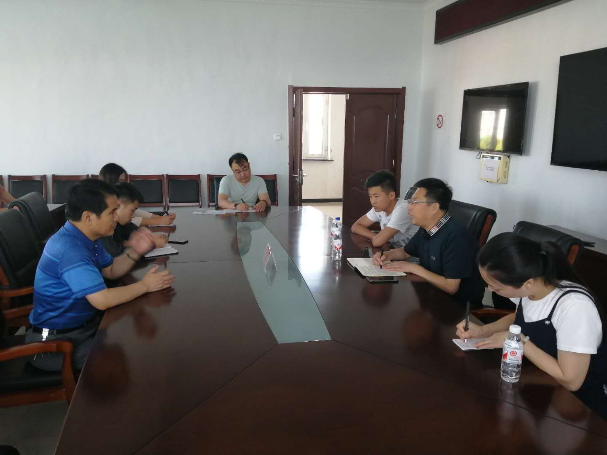省核查组在洮南市现场核查
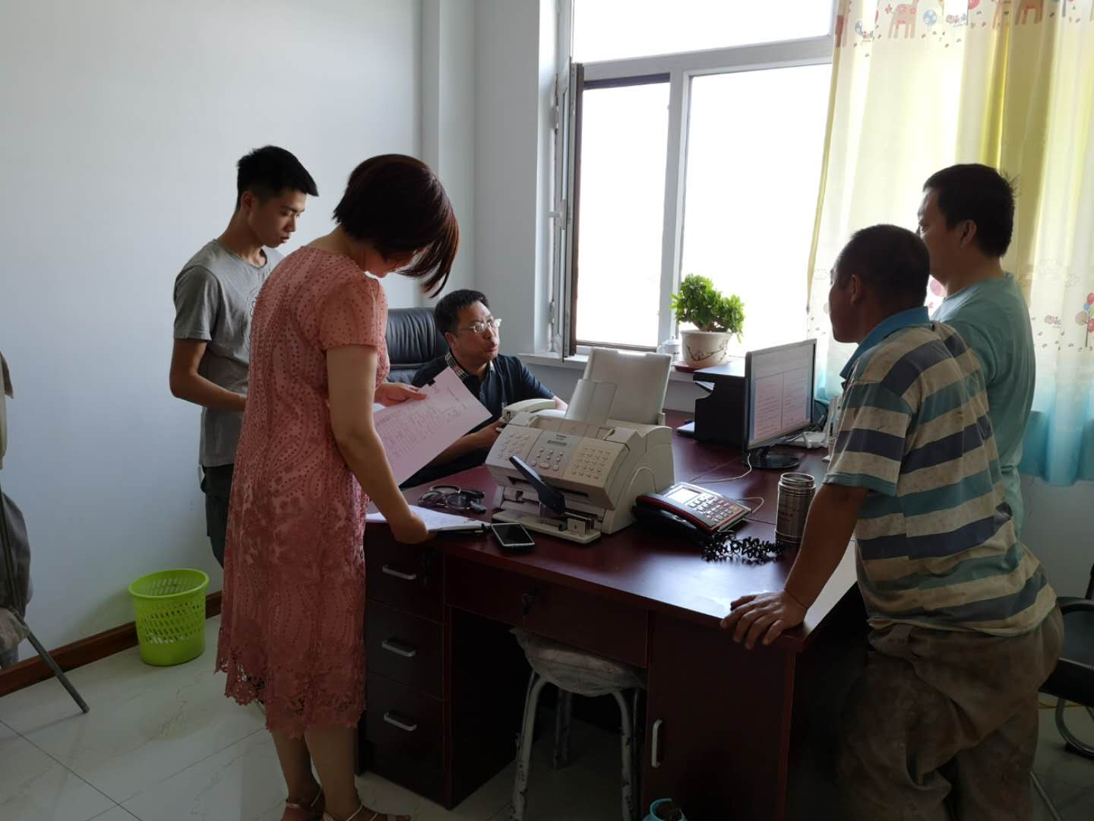
省核查组在洮南市现场核查

